2006-2007(上)离散数学试卷(A)
一、判断题：（每小题1分，共6分）
1、在命题逻辑中，任何命题公式的主合取范式都是存在的，并且是唯一的。 （ N ）（永真式不存在）
2、以下两个谓词公式存在等价关系：。 （ N ）
3、若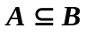，则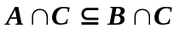。 （ Y ）
4、如果一个群不是Abel群，那么这个群中的任意两个元素之间的运算都不可交换。 （ N ）
5、设无向图G具有割点，则G中一定不存在哈密尔顿通路。 （ NG ）
6、如果能将无向图G画在平面上，若边与边之间有交叉，则G必为非平面图。 （ N ）
二、填空题（每空2分，共22分）
1、公式的类型是____永真式___________。
2、设F(x)：x是人，H(x, y)：x与y一样高，在一阶逻辑中，命题“人都不一样高”的符号化形式为__________ _______。
3、的前束范式是：
_____________________________________。
4、S，T为集合，为空集，那么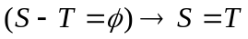的真值为____1_____。
5、某班有54个学生，其中有29人买了语文参考书，有22人买了数学参考书，有11人两种书都没有买。那么既买了语文书又买了数学书的人有______8_____个。
6、设A={a, b, c, d}，A上关系P={<a, a>, <a, b>, <b, d>, <d, c>}，则
P ²＝________{<a, a>, <a, b>, <a, d>, <b, c>} _____________________。
7、设集合A={a, b, c}上定义了两个二元运算和，其运算表如下:
则满足交换律且有幺元的是运算 ；有幂等性且不满足交换律的运算是 。
- 假定连通平面图有10个顶点，每个顶点的度数皆为2，则该平面图的面数为 2 个。
9、设G₁，G₂，G₃，G₄都是4阶3条边的无向简单图，则它们之间至少有_____2____个是同构的。
10、图G是由5棵树构成的一森林，G有20个顶点，那么G有_____15____条边。
三、解答题（34分）
1、（6分）给定解释如下：
（1）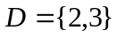 （2）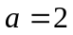 （3）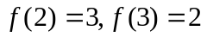
（4）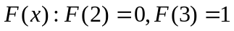 ； 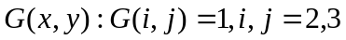
求公式 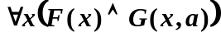 和 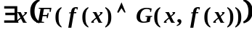 的值。

2、（6分）设A={a,b,c,d}，R是A上的二元关系，其关系图如下所示，试用关系矩阵求最小自然数s，t，使s<t且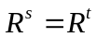 。
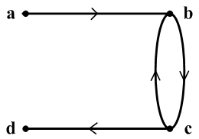

3、（8分）设代数系统V=< Z₆, >，Z₆={0,1,...,5}，为模6乘法。
（1）求出所有可逆元素关于运算的逆元。
（2）说明V构成什么代数系统。为什么？

4、（10分）给出一个如右图所示的有向连通图。  （1）写出它的邻接矩阵；  （2）写出它的可达矩阵；  （3）图中长度为3的回路一共有多少条？  （4）其中长为4的通路一共有几条？  （5）从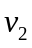到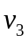有几条长为4的通路？ | 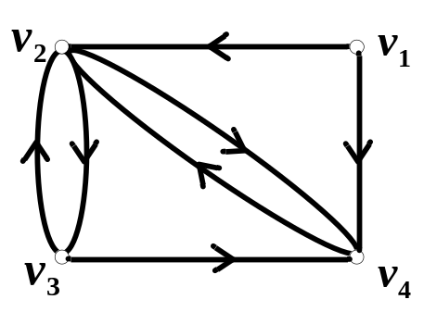

5、（4分）求出以2，5，11，23，31，47，59，79为给定权的最优二叉树。

四、证明题（每小题7分，共28分）
1、证明下面的蕴含式（方法不限）：

2、设A，B，C为任意集合，已知，并且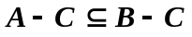，证明：

3、设<G，*>是任一群，定义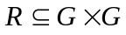为，试证R是G上的等价关系。

4、设G是无向连通简单图，已知δ(G)≥2 。证明：G中存在长度大于等于3的初级回路。

五、应用题（10分）
三人估计比赛结果，甲说“A第一，B第二。”；乙说“C第二，D第四。”；丙说“A第二，D第四。”；结果三人估计的都不全对，但都对了一半，求A、B、C、D的名次。

